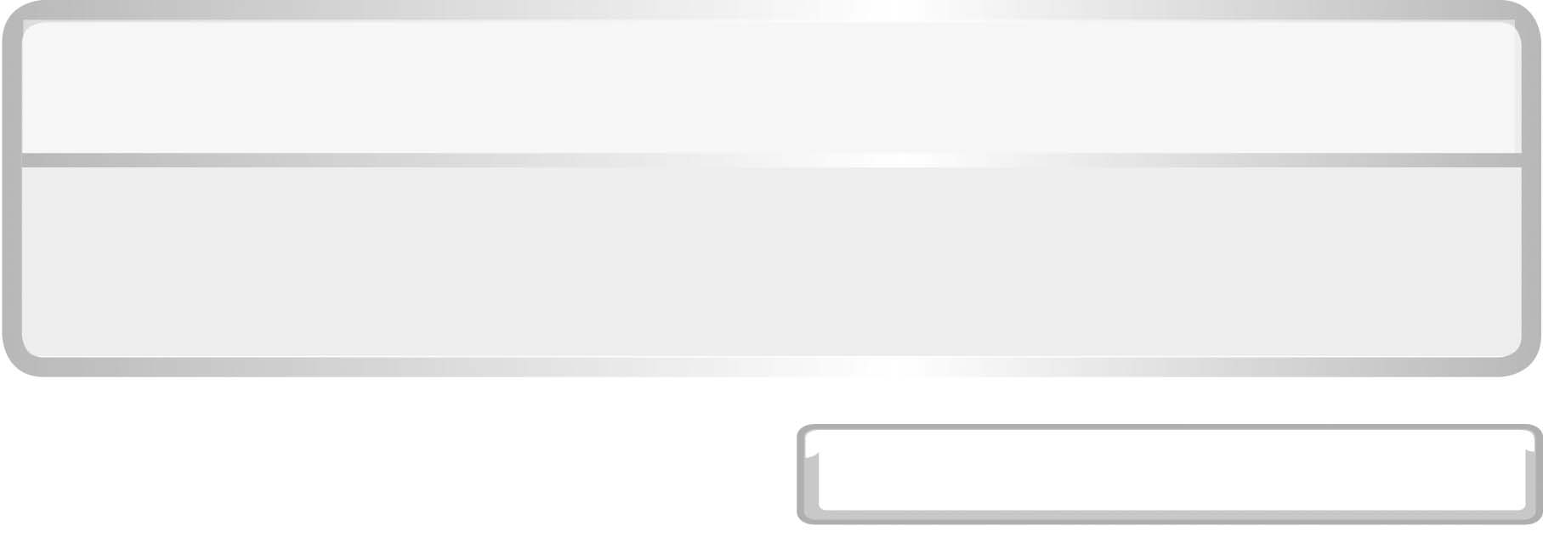
หน่วยการเรียนรู้ที่ 6 หิน และการเปลี่ยนแปลงของเปลือกโลก

แผนการจัดการเรียนรู้ที่ 7

ชั้นประถมศึกษาปีที่ 6 เวลา 1 ชั่วโมง

นักล่าหาของที่ทำด้วยหิน
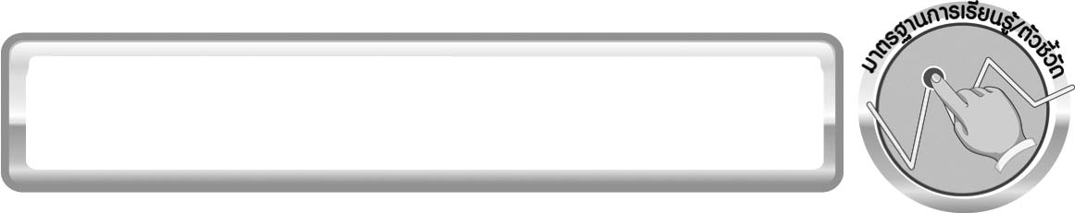
มาตรฐานการเรียนรู้/ตัวชี้วัด

มาตรฐานการเรียนรู้
มาตรฐาน ว 6.1 เข้าใจกระบวนการต่าง ๆ ที่เกิดขึ้นบนผิวโลกและภายในโลก ความสัมพันธ์ของกระบวนการต่าง ๆ ที่มีผลต่อการเปลี่ยนแปลงภูมิอากาศ ภูมิประเทศ และสัณฐานของโลก มีกระบวนการสืบเสาะหาความรู้และจิตวิทยาศาสตร์ สื่อสารสิ่งที่เรียนรู้และนำความรู้ไปใช้ประโยชน์
ตัวชี้วัด
ว 6.1 ป.6/1 อธิบาย จำแนกประเภทของหิน โดยใช้ลักษณะของหิน สมบัติของหินเป็นเกณฑ์และนำความรู้ไปใช้ประโยชน์

มาตรฐานการเรียนรู้
มาตรฐาน ว 8.1 ใช้กระบวนการทางวิทยาศาสตร์และจิตวิทยาศาสตร์ในการสืบเสาะหาความรู้ การแก้ปัญหา รู้ว่าปรากฏการณ์ทางธรรมชาติที่เกิดขึ้นส่วนใหญ่มีรูปแบบที่แน่นอน สามารถอธิบายและตรวจสอบได้ภายใต้ข้อมูลและเครื่องมือที่มีอยู่ในช่วงเวลานั้น ๆ เข้าใจว่าวิทยาศาสตร์ เทคโนโลยี สังคม และสิ่งแวดล้อม มีความเกี่ยวข้องสัมพันธ์กัน
ตัวชี้วัด
1. ว 8.1 ป.6/1 ตั้งคำถามเกี่ยวกับประเด็น หรือเรื่อง หรือสถานการณ์ ที่จะศึกษา
ตามที่กำหนดให้และตามความสนใจ
2. ว 8.1 ป.6/2 วางแผนการสังเกต เสนอการสำรวจตรวจสอบ หรือศึกษาค้นคว้า และคาดการณ์สิ่งที่จะพบจากการสำรวจตรวจสอบ
3. ว 8.1 ป.6/3 เลือกอุปกรณ์ และวิธีการสำรวจตรวจสอบที่ถูกต้องเหมาะสมให้ได้ผลที่ครอบคลุมและเชื่อถือได้
4. ว 8.1 ป.6/4 บันทึกข้อมูลในเชิงปริมาณและคุณภาพ วิเคราะห์ และตรวจสอบผลกับสิ่งที่คาดการณ์ไว้ นำเสนอผลและข้อสรุป
5. ว 8.1 ป.6/5 สร้างคำถามใหม่เพื่อการสำรวจตรวจสอบต่อไป
6. ว 8.1 ป.6/6 แสดงความคิดเห็นอย่างอิสระ อธิบาย ลงความเห็นและสรุปสิ่งที่ได้เรียนรู้
7. ว 8.1 ป.6/7 บันทึกและอธิบายผลการสำรวจตรวจสอบตามความเป็นจริง มีเหตุผล และมีประจักษ์พยานอ้างอิง
8. ว 8.1 ป.6/8 นำเสนอ จัดแสดงผลงานโดยอธิบายด้วยวาจา และเขียนรายงาน แสดงกระบวนการและผลของงานให้ผู้อื่นเข้าใจ

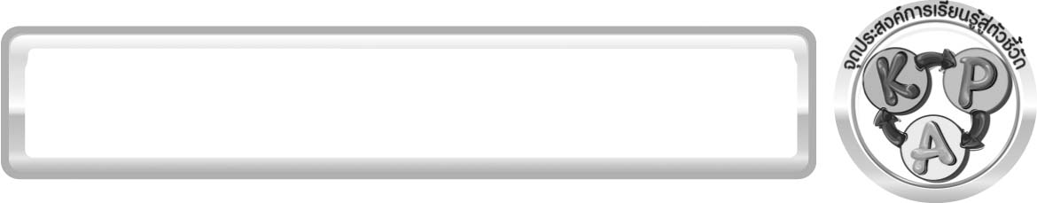
จุดประสงค์การเรียนรู้สู่ตัวชี้วัด

1. ทำกิจกรรมและสรุปผลการทำกิจกรรมเกี่ยวกับสิ่งของที่ทำด้วยหินหรือทำมาจากหินได้ (P)
2. ออกแบบตารางและบันทึกรายการสิ่งของที่ทำด้วยหินหรือทำมาจากหินได้ (P)
3. จัดจำแนกสิ่งของที่สำรวจได้ออกเป็นหมวดหมู่ได้ (P)
4. สังเกต และวิเคราะห์วัตถุสิ่งของที่ทำด้วยหินหรือทำมาจากหินที่ใช้ในชีวิตประจำวันได้ (P)
5. เป็นคนช่างสังเกต ช่างคิดช่างสงสัย และเป็นผู้ที่มีความกระตือรือร้นในการเสาะแสวงหาความรู้ (A)

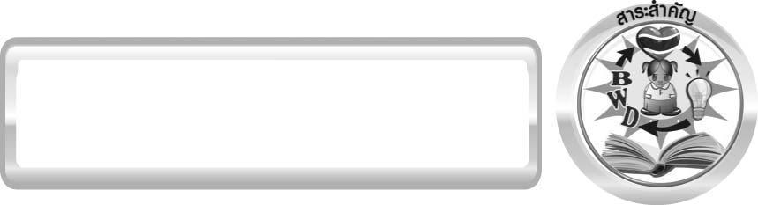
สาระสำคัญ

วัตถุสิ่งของในชีวิตประจำวันทำจากหินและแร่มีทั้งที่ทำมาจากหินโดยตรงและทำมาจากแร่
ที่อยู่ในหิน ลักษณะหินและสมบัติของหินที่แตกต่างกันนำมาใช้ให้เหมาะกับงานทั้งในด้านการก่อสร้าง ด้านอุตสาหกรรมและด้านอื่น ๆ

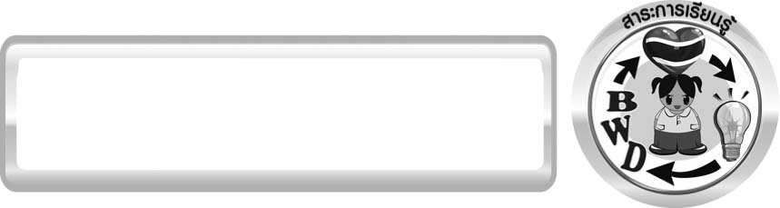
สาระการเรียนรู้

แหล่งหินในท้องถิ่นและการใช้ประโยชน์
- การใช้ประโยชน์จากหิน


สมรรถนะสำคัญของผู้เรียน
1. ความสามารถในการสื่อสาร
▪ การสัมภาษณ์ การอธิบาย การเขียน การพูดหน้าชั้นเรียน
2. ความสามารถในการคิด
▪ การสำรวจ การคิดวิเคราะห์ การจำแนกประเภท การสร้างคำอธิบาย การอภิปราย การสื่อความหมาย การทำกิจกรรมโดยใช้กระบวนการทางวิทยาศาสตร์
3. ความสามารถในการแก้ปัญหา
▪ การแก้ปัญหาขณะปฏิบัติกิจกรรม
4. ความสามารถในการใช้ทักษะชีวิต
▪ กระบวนการกลุ่ม
5. ความสามารถในการใช้เทคโนโลยี


คุณลักษณะอันพึงประสงค์

มุ่งมั่นในการทำงาน
ตัวชี้วัดที่ 6.1 ตั้งใจและรับผิดชอบในการปฏิบัติหน้าที่การงาน
ตัวชี้วัดที่ 6.2 ทำงานด้วยความเพียรพยายามและอดทนเพื่อให้งานสำเร็จตามเป้าหมาย

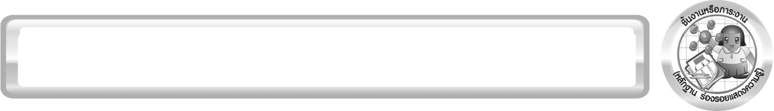
ชิ้นงานหรือภาระงาน (หลักฐาน ร่องรอยแสดงความรู้)

สิ่งประดิษฐ์ประโยชน์ของหินในท้องถิ่น

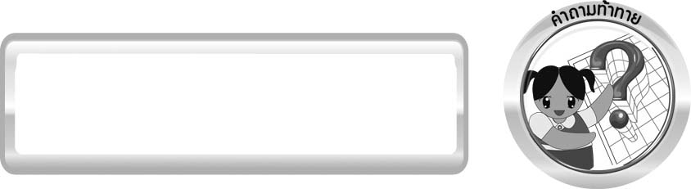
คำถามท้าทาย

สิ่งของรอบตัวเรามีอะไรบ้างที่ทำจากหินหรือแร่ที่อยู่ในหิน



การจัดกิจกรรมการเรียนรู้

ขั้นที่ 1 สร้างความสนใจ (engagement) (5 นาที)
1. ครูทบทวนความรู้ เกี่ยวกับลักษณะของหินที่พบในภาคต่าง ๆ และในจังหวัดของนักเรียน
จากนั้นนำนักเรียนเข้าสู่กิจกรรมเรื่อง นักล่าหาของที่ทำด้วยหิน โดยครูใช้คำถามกระตุ้นความคิดของนักเรียน ดังนี้
1.1 สิ่งของรอบตัวเรามีอะไรบ้างที่ทำจากหินหรือแร่ที่อยู่ในหิน
2. ให้นักเรียนเขียนคำตอบในกระดาษที่ครูเตรียมให้

ขั้นที่ 2 สำรวจและค้นหา (exploration) (20 นาที)
1. ให้นักเรียนแบ่งกลุ่ม กลุ่มละ 4 คน ศึกษาวิธีทำกิจกรรมที่ 6.7 เรื่อง นักล่าหาของที่ทำด้วยหิน
ในใบงานที่ 47
2. ให้นักเรียนร่วมกันอภิปรายก่อนทำกิจกรรม โดยครูใช้คำถามก่อนทำกิจกรรมดังนี้
2.1 สิ่งของที่ทำด้วยหินที่นักเรียนรู้จักได้แก่อะไรบ้าง (ตัวอย่างคำตอบ ครก โม่
พื้นอาคาร โต๊ะ เก้าอี้)
2.2 สิ่งของที่ทำมาจากแร่ที่อยู่ในหินที่นักเรียนรู้จักได้แก่อะไรบ้าง (ตัวอย่างคำตอบ เครื่องประดับจากแร่เงิน โลหะดีบุกใช้เคลือบโลหะอื่น ๆ จากแร่ดีบุก ภาชนะอะลูมิเนียมจาก
แร่บอกไซต์)
จากนั้นให้นักเรียนตอบคำถามก่อนทำกิจกรรมในใบงานที่ 47
3. ให้นักเรียนแต่ละกลุ่มออกแบบตารางบันทึกรายการ ทำกิจกรรมที่ 6.7 เรื่อง นักล่าหาของ
ที่ทำด้วยหิน โดยสมาชิกแต่ละคนในกลุ่มอาจแบ่งกันไปทำงาน โดยแยกตามสถานที่ เช่น ในบ้าน หรือในโรงเรียน หรือในร้านค้า หรือในชุมชน นอกจากนี้สมาชิกบางคนในกลุ่มอาจไปหาข้อมูลเพิ่มเติมจากหนังสือ หรืออินเทอร์เน็ต หรือหน่วยงานต่าง ๆ ที่เกี่ยวข้อง โดยเฉพาะแร่ที่อยู่ในหินที่ถลุงนำมาใช้ประโยชน์ เช่น อะลูมิเนียมจากแร่บอกไซต์ จากนั้นนำข้อมูลมารวมกันเพื่อจำแนกสิ่งของที่หาได้มาจัดเป็นหมวดหมู่ โดยกำหนดเกณฑ์การแบ่งเอง

ขั้นที่ 3 อธิบายและลงข้อสรุป (explanation) (20 นาที)
1. ให้ผู้แทนนักเรียนแต่ละกลุ่มนำเสนอผลการทำกิจกรรมหน้าชั้นเรียน เพื่อตรวจสอบความถูกต้อง
2. ให้นักเรียนร่วมกันแสดงความคิดเห็นจากผลการทำกิจกรรม โดยครูใช้คำถามหลังทำกิจกรรม ดังนี้
2.1 มีวัตถุหรือสิ่งของใดบ้างที่ทำมาจากหินโดยตรงและมองเห็นว่าเป็นหิน
(ตัวอย่างคำตอบ ครก โต๊ะหิน เก้าอี้หิน พื้นอาคาร หินประดับ)
2.2 มีวัตถุหรือสิ่งของใดบ้างที่ทำมาจากแร่ที่อยู่ในหิน (ตัวอย่างคำตอบ หินและแร่ที่ใช้
ทำเครื่องประดับ ภาชนะที่ทำด้วยอะลูมิเนียมหรือโลหะต่าง ๆ)
2.3 นักเรียนจัดประเภทวัตถุ สิ่งของที่สำรวจมาได้ออกเป็นกี่ประเภท อะไรบ้าง (ยอมรับคำตอบของนักเรียน)
2.4 การจัดประเภทสิ่งของที่ทำมาจากหิน หรือทำมาจากแร่ที่อยู่ในหินของนักเรียนต่างจากของเพื่อนหรือไม่ อย่างไร (ยอมรับคำตอบของนักเรียน)
2.5 สรุปผลการสำรวจนี้ได้อย่างไร (สิ่งของที่ทำด้วยหินหรือทำมาจากแร่ที่อยู่ในหิน
ในชีวิตประจำวันมีหลายชนิด เกณฑ์ที่ใช้ในการแบ่งสิ่งของที่ทำมาจากหิน หรือทำมาจากแร่ที่อยู่
ในหิน ได้แก่ การใช้ประโยชน์ ชนิดของหินหรือแร่ที่นำมาใช้ประโยชน์)
จากนั้นให้นักเรียนตอบคำถามหลังทำกิจกรรมในใบงานที่ 47
3. ให้นักเรียนร่วมกันสรุปผลการทำกิจกรรมเกี่ยวกับการใช้ประโยชน์จากหิน ให้ได้ประเด็นตามจุดประสงค์การเรียนรู้
4. ให้นักเรียนร่วมกันอภิปรายเพิ่มเติมเพื่อเสริมสร้างคุณลักษณะอันพึงประสงค์ โดยครูใช้คำถาม
ดังนี้
4.1 การจารึกข้อความต่าง ๆ ลงบนแผ่นหินแทนการบันทึกลงในแผ่นกระดาษมีข้อดีอย่างไร (อยู่ได้นานกว่า ทำให้ชนรุ่นหลังมีหลักฐานที่สามารถศึกษาความเป็นมาในช่วงที่จารึกข้อความได้)
4.2 ให้ยกตัวอย่างสิ่งของที่ทำจากหินหรือแร่ที่อยู่ในหินซึ่งคงอยู่ได้นาน ทำให้เกิดประโยชน์ในทางประวัติศาสตร์อะไรอีกบ้าง (ตัวอย่างคำตอบ ทำให้ทราบชีวิตความเป็นอยู่ ภาษา วัฒนธรรม การทำมาหากิน และการป้องกันศัตรูในอดีต)

ขั้นที่ 4 ขยายความรู้ (elaboration) (10 นาที)
1. ให้นักเรียนออกแบบและประดิษฐ์สิ่งประดิษฐ์จากหินในท้องถิ่นโดยอาจนำมาประดิษฐ์เป็นที่ทับกระดาษ หรืออื่น ๆ ตามที่นักเรียนสนใจ จัดทำเป็นชิ้นงาน จากนั้นนำผลงานมาจัดแสดงเป็นนิทรรศการ
2. ครูเสริมสร้างความเข้าใจสู่อาเซียนให้นักเรียน โดยให้นักเรียนทำการสืบสอบสิ่งประดิษฐ์จากหินในประเทศสมาชิกอาเซียน 3 ประเทศ จากแหล่งเรียนรู้ที่หลากหลาย จากนั้น นำมาจัดเป็นป้ายนิเทศ มุมอาเซียนศึกษา (อาจมีภาพถ่ายประกอบ)

ขั้นที่ 5 ประเมิน (evaluation) (5 นาที)
1. ให้นักเรียนเขียนแสดงความรู้สึกหลังการเรียน ในประเด็นต่อไปนี้
▪ สิ่งที่นักเรียนได้เรียนรู้ในวันนี้คืออะไร
▪ นักเรียนเข้าใจเรื่องใดมากที่สุด
▪ นักเรียนมีปัญหาหรือข้อสงสัยในเรื่องใดบ้าง
▪ นักเรียนพึงพอใจกับการเรียนในวันนี้หรือไม่
▪ นักเรียนต้องการให้ครูปรับปรุงการสอนในเรื่องใด
2. ครูประเมินการเรียนรู้ของนักเรียน ดังนี้
2.1 ประเมินทักษะการคิดวิเคราะห์ การสื่อสาร และการทำงานร่วมกับผู้อื่น โดยประเมินจากการวางแผนการทำงาน การดำเนินงาน การอภิปราย และสรุปผลการเรียนรู้
2.2 ประเมินความรู้ที่ได้จากการทำกิจกรรม โดยประเมินจากการอภิปรายและสรุปผล การเรียนรู้ และประเมินสิ่งประดิษฐ์ โดยใช้แบบประเมินตามสภาพจริง
2.3 ประเมินเจตคติต่อวิธีการเรียนรู้ และประเมินคุณลักษณะอันพึงประสงค์
จากการประเมินตนเองของนักเรียน

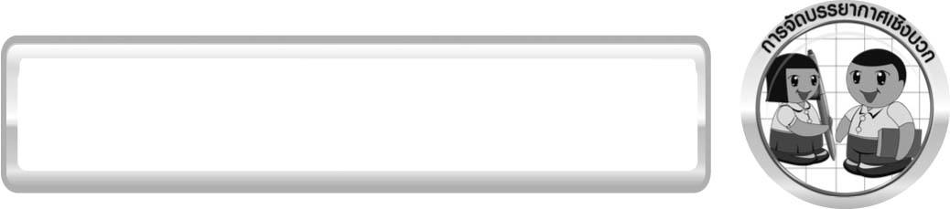
การจัดบรรยากาศเชิงบวก

1. ครูกระตุ้นให้นักเรียนแสดงความคิดเห็น โดยไม่ต้องกังวลว่าถูกหรือผิด ทำกิจกรรมตามขั้นตอนวิธีทำได้อย่างอิสระ ไม่ต้องกังวลว่าคำตอบจะต้องเหมือนเพื่อนทุกครั้ง ช่วยกันปรับปรุงแก้ไขได้
2. ครูควรส่งเสริมให้นักเรียนทำกิจกรรมนี้เป็นโครงงานวิทยาศาสตร์ประเภทสำรวจ

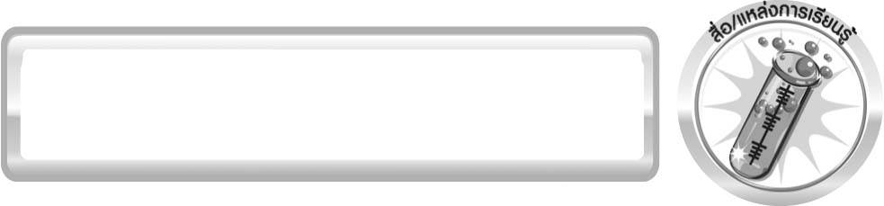
สื่อ/แหล่งการเรียนรู้

1. ใบงานที่ 47 เรื่อง นักล่าหาของที่ทำด้วยหิน
2. แหล่งเรียนรู้ภายในและภายนอกชั้นเรียน

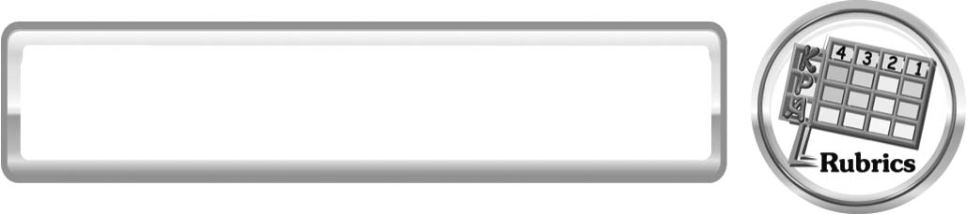
แบบประเมินการเรียนรู้

เกณฑ์การให้คะแนนแบบประเมินผลงานการออกแบบสิ่งประดิษฐ์ด้วยวัสดุในท้องถิ่น
ตัวชี้วัด | ระดับคะแนน
ตัวชี้วัด | 4 | 3 | 2 | 1
1. การวางแผนใน การออกแบบ | วางแผนในการออกแบบอย่างคิดสร้างสรรค์ เหมาะสม มีความละเอียด และมีการเชื่อมโยงให้เห็นเป็นภาพรวม แสดงให้เห็นถึงความสัมพันธ์ของวิธีการทั้งหมด | วางแผนที่จะออกแบบ อย่างคิดริเริ่ม และ เหมาะสม มีความละเอียด แต่ไม่มีการเชื่อมโยง ให้เห็นเป็นภาพรวม และไม่แสดงให้เห็นถึงความสัมพันธ์ของวิธีการ | วางแผนที่จะออกแบบ อย่างเหมาะสม แต่ไม่มีความคิดสร้างสรรค์ ไม่มีความละเอียด และ ไม่มีการเชื่อมโยงให้ เห็นเป็นภาพรวม | วางแผนที่จะออกแบบตามแบบอย่าง โดยไม่มีความคิดสร้างสรรค์ หรือออกแบบตามที่ครูแนะนำ
2. การเลือกใช้วัสดุในท้องถิ่น/วัสดุเหลือใช้ | เลือกใช้วัสดุในท้องถิ่นได้อย่างสร้างสรรค์ด้วยตนเอง ราคาถูก และสามารถใช้งานได้อย่างทบทวน | เลือกใช้วัสดุในท้องถิ่นได้อย่างคิดริเริ่ม ราคาถูก และสามารถใช้งานได้ | เลือกใช้วัสดุในท้องถิ่นได้ราคาถูก และสามารถใช้งานได้ | ไม่ใช้วัสดุในท้องถิ่นแต่ใช้วัสดุที่มีราคาแพง
3. การประดิษฐ์ตามแผนที่ออกแบบ | ประดิษฐ์ตามแผนที่ออกแบบอย่างเป็นขั้นตอน ด้วยความคล่องแคล่ว มีการปรับปรุงเป็นระยะ ๆ | ประดิษฐ์ตามแผนที่ออกแบบอย่างเป็นขั้นตอน ด้วยความคล่องแคล่ว มีการปรับปรุงบ้าง | ประดิษฐ์ตามแผนที่ออกแบบอย่างเป็นขั้นตอน แต่มีการแก้ไขปรับปรุงเป็นระยะบ้าง | ประดิษฐ์ข้ามขั้นตอนและไม่มีการปรับปรุง
4. การนำเสนอ  สิ่งประดิษฐ์ | นำเสนอสิ่งประดิษฐ์โดยนำไปใช้ได้จริงถูกต้อง น่าสนใจ และชัดเจน มีการเชื่อมโยงให้เห็นเป็นภาพรวม | นำเสนอสิ่งประดิษฐ์โดยนำไปใช้ได้จริง ถูกต้องน่าสนใจ และชัดเจน แต่  ไม่มีการเชื่อมโยงให้เห็นเป็นภาพรวม | นำเสนอสิ่งประดิษฐ์ได้แต่ไม่ชัดเจน ต้องมีการยกตัวอย่างเพิ่มเติมให้เข้าใจง่าย | นำเสนอสิ่งประดิษฐ์ที่ไม่สามารถนำไปใช้ได้ไม่สื่อความหมายไม่ชัดเจน
5. การดูแลและการเก็บอุปกรณ์และ/หรือเครื่องมือ | ดูแล เก็บ และทำความสะอาดอุปกรณ์และ/หรือเครื่องมือในการออกแบบและประดิษฐ์อย่างถูกต้อง ตามหลักการ และแนะนำให้ผู้อื่นดูแลและเก็บรักษาได้ถูกต้อง | ดูแล และทำความสะอาดอุปกรณ์และ/หรือเครื่องมือในการออกแบบและประดิษฐ์อย่างถูกต้องแต่เก็บ ไม่ถูกต้อง | ดูแล เก็บ และทำความสะอาดอุปกรณ์และ/หรือเครื่องมือในการออกแบบและประดิษฐ์ แต่ไม่ถูกต้อง | ไม่ดูแลอุปกรณ์และ/หรือเครื่องมือในการออกแบบและประดิษฐ์ และ ไม่สนใจทำความสะอาดและเก็บไม่ถูกต้อง
เกณฑ์การให้คะแนนแบบประเมินการปฏิบัติการทำกิจกรรมของนักเรียน
ตัวชี้วัด | ระดับคะแนน
ตัวชี้วัด | 4 | 3 | 2 | 1
1. การทำกิจกรรมตามแผนที่กำหนด | ทำกิจกรรมตามวิธีการและขั้นตอนที่กำหนดไว้อย่างถูกต้องด้วยตนเอง มีการปรับปรุงแก้ไขเป็นระยะ | ทำกิจกรรมตามวิธีการและขั้นตอนที่กำหนดไว้ ด้วยตนเอง มีการปรับปรุงแก้ไขบ้าง | ทำกิจกรรมตามวิธีการและขั้นตอนที่กำหนดไว้โดยมีครู หรือผู้อื่นเป็นผู้แนะนำ | ทำกิจกรรมไม่ถูกต้องตามวิธีการและขั้นตอนที่กำหนดไว้ ไม่มีการปรับปรุงแก้ไข
2. การบันทึกผลการทำกิจกรรม | บันทึกผลเป็นระยะอย่างถูกต้อง มีระเบียบ มีการระบุหน่วย มีการอธิบายข้อมูลให้เห็นความเชื่อมโยงเป็นภาพรวม เป็นเหตุ เป็นผล และเป็นไปตามการทำกิจกรรม | บันทึกผลเป็นระยะอย่างถูกต้อง มีระเบียบ มีการระบุหน่วย มีการอธิบายข้อมูลให้เห็นถึงความสัมพันธ์เป็นไปตามการทำกิจกรรม | บันทึกผลเป็นระยะแต่ไม่เป็นระเบียบไม่มีการระบุหน่วยและไม่มีการอธิบายข้อมูลให้เห็น ถึงความสัมพันธ์ของการ ทำกิจกรรม | บันทึกผลไม่ครบ ไม่มีการระบุหน่วยและไม่เป็นไปตามการทำกิจกรรม
3. การจัดกระทำข้อมูลและการนำเสนอ | จัดกระทำข้อมูลอย่างเป็นระบบ มีการเชื่อมโยง ให้เห็นเป็นภาพรวม และนำเสนอด้วยแบบต่าง ๆ อย่างชัดเจน ถูกต้อง | จัดกระทำข้อมูลอย่างเป็นระบบ มีการจำแนกข้อมูลให้เห็นความสัมพันธ์นำเสนอด้วยแบบต่าง ๆ ได้แต่ยังไม่ชัดเจน | จัดกระทำข้อมูลอย่าง  เป็นระบบ มีการยกตัวอย่างเพิ่มเติมให้เข้าใจง่าย และนำเสนอ ด้วยแบบต่าง ๆ แต่ยัง ไม่ชัดเจน และไม่ถูกต้อง | จัดกระทำข้อมูลอย่างไม่เป็นระบบ และมีการนำเสนอไม่สื่อความหมายและ ไม่ชัดเจน
4. การสรุปผลการทำกิจกรรม | สรุปผลการทำกิจกรรมได้อย่างถูกต้อง กระชับ ชัดเจน และครอบคลุมข้อมูลจากการวิเคราะห์ทั้งหมด | สรุปผลการทำกิจกรรมได้ถูกต้อง แต่ยังไม่ครอบคลุมข้อมูลจากการวิเคราะห์ทั้งหมด | สรุปผลการทำกิจกรรมได้ โดยมีครูหรือผู้อื่นแนะนำบ้าง จึงสามารถสรุปได้ถูกต้อง | สรุปผลการทำกิจกรรมตามความรู้ที่พอมีอยู่โดยไม่ใช้ข้อมูลจากการทำกิจกรรม

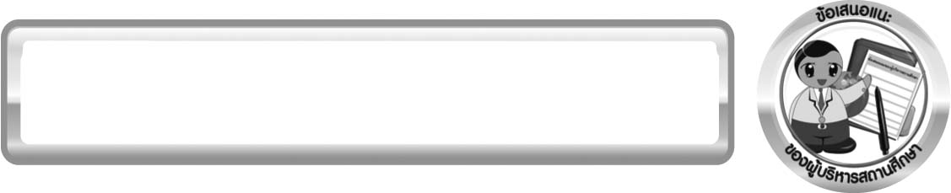
ข้อเสนอแนะของผู้บริหารสถานศึกษา

______________________________________________________________________________
________________________________________________________________________________________________________________________________________________________________________________________________________________________________________________________________________________________________________________________
______________________________________________________________________________
________________________________________________________________________________________________________________________________________________________________________________________________________________________________________________________________________________________________________________________
______________________________________________________________________________
________________________________________________________________________________________________________________________________________________________________________________________________________________________________________________________________________________________________________________________
______________________________________________________________________________
________________________________________________________________________________________________________________________________________________________________________________________________________________________________________________________________________________________________________________________
____________________________________________________________________________________________________________________________________________________________

ลงชื่อ__________________________ (ผู้บริหารสถานศึกษา)
(__________________________)
_________/________/________

บันทึกหลังการสอน

ผลการจัดการเรียนการสอน
______________________________________________________________________________
____________________________________________________________________________________________________________________________________________________________
______________________________________________________________________________
____________________________________________________________________________________________________________________________________________________________
______________________________________________________________________________

ปัญหา/ อุปสรรค
______________________________________________________________________________
____________________________________________________________________________________________________________________________________________________________
______________________________________________________________________________
____________________________________________________________________________________________________________________________________________________________
______________________________________________________________________________

แนวทางแก้ไข
______________________________________________________________________________
____________________________________________________________________________________________________________________________________________________________
______________________________________________________________________________
____________________________________________________________________________________________________________________________________________________________
______________________________________________________________________________

ลงชื่อ__________________________(ผู้บันทึก)
(__________________________)
_________/________/________

